РЕКЛАМАЦИЯ Stokke® Flexi Bath™
Магазин:…………….................................................... Дата покупки: ……….................
Сотрудник магазина: ................................................. Дата претензии:........................
Покупатель:………………………………...................... Телефон: ....................................

Основание для претензии
Недостающие детали
Блокирующий механизм
Течь
Выцветание/Повреждение пластика
Стойка для новорожденных не подходит к Flexibath |  |  |  |  | ……………
Другие повреждения
 |  |  |  | ………… |  | …………………………………….
Серийный номер:................................ (Находится с обратной стороны нижней части изделия)
Гарантийный срок: ДА НЕТ
Отметьте, какую деталь необходимо заменить.

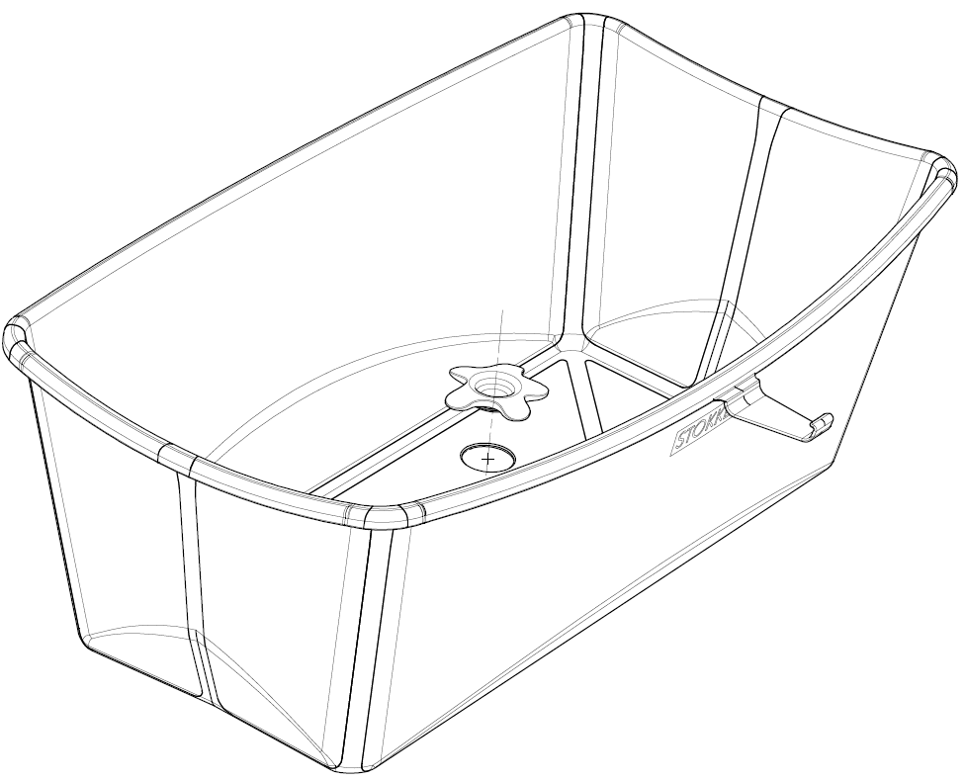
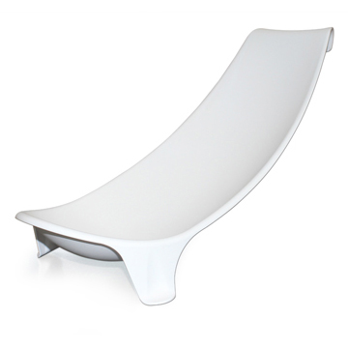

Комментарий: ……………………………………………………………………………................………………….
...............................................................................................................................................................................
………………………………………………………………………………………………………………………………….
………………………………………………………………………………………………………………………………….
………………………………………………………………………………………………………………………………

